Кейс «ИЗУМРУД»
1.02 по 24.02
Изумруд - печатные фото на холсте.
Сайт: https://izumrud-art.ru/ инстаграм https://www.instagram.com/izumrud.portret/
Реклама была настроена на Оренбург, Оренбургская область, Поволжье
Аудитория: мужчины/женщины - для себя, или на подарок; средний высокий уровень дохода.
Реклама велась на сайт и на страничку. Цели рекламы на «трафик», «конверсии», «лидогенерация»
Дизайн: В креативах использовались фотографии готовых работ.
Дневной бюджет ставился 300 р.
Результат: 65 заявок
Оптимизировали результат стоимости заявки по 100 р.
Ниша: Создание и продажа картин
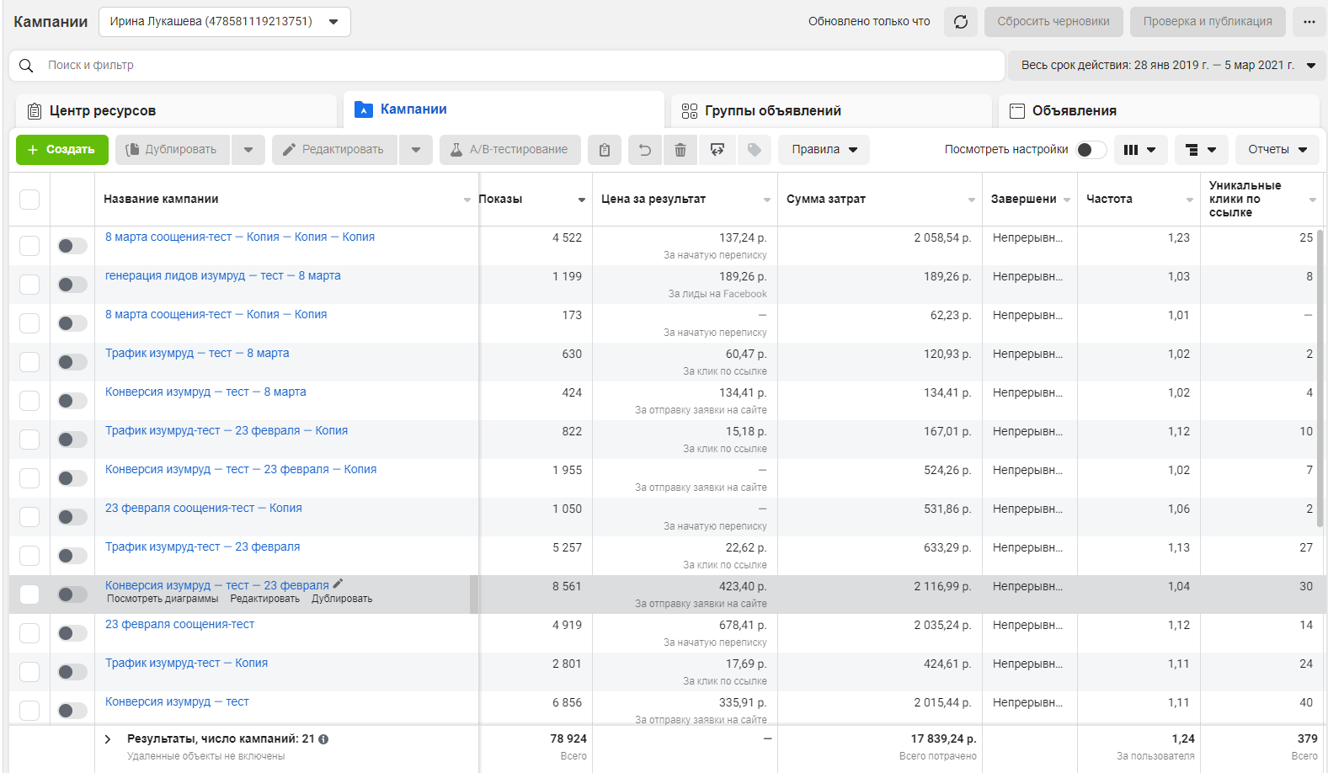
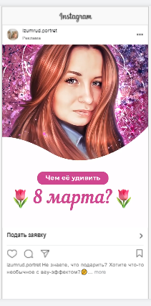
Всего потрачено: 17 839,24 p.
Заявок: 65
Средняя цена: 274
Количество в день: 2-3

